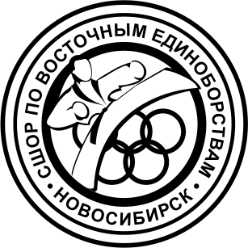
ДЕПАРТАМЕНТ КУЛЬТУРЫ, СПОРТА И МОЛОДЕЖНОЙ
ПОЛИТИКИ МЭРИИ ГОРОДА НОВОСИБИРСКА

МУНИЦИПАЛЬНОЕ БЮДЖЕТНОЕ
УЧРЕЖДЕНИЕ
ДОПОЛНИТЕЛЬНОГО ОБРАЗОВАНИЯ
ГОРОДА НОВОСИБИРСКА
СПОРТИВНАЯ ШКОЛА
ОЛИМПИЙСКОГО РЕЗЕРВА
ПО ВОСТОЧНЫМ ЕДИНОБОРСТВАМ
630007, г. Новосибирск, ул. Сибревкома, 6
Тел/факс (383) 218-77-33, 202-01-39
E-mail: sporttkd@mail.ru, сайт: http://orient-nsk.ru
Исх.№ _________ от _________2026 г.

Информация о результатах проверок за март МБУ ДО «СШОР по восточным единоборствам»

н/п | Наименование контрольного органа | Объект проверки, адрес | Тема  (предмет), сроки проверки | Результат  Проверки | Принятые  меры по  итогам проверки  (срок для принятия мер)
1. | Департамент  культуры, спорта и молодежной политики мэрии г.Новосибирска | МБУ ДО «СШОР по восточным единоборствам»  г.Новосибирск., ул. Сибревкома 6. | Соблюдение законодательства Российской Федерации в сфере закупок товаров, работ, услуг в 2025 году и текущем периоде 2026 г.  Срок проверки с 10.03.2026 г. по 31.03.2026 г. | Проверка не окончена.  Результаты после 31.03.2026 г. | - | - | -

Директор В.В. Головин

